KESLQ型系列大电流发生器使用说明书
一、概述：
KESLQ型系列大电流发生器是根据电力部门和工矿企业在电气设备试验中，针对各种开关，电流互感器和其它电器设备作电流负载试验及温升试验而专门设计制造的专用设备。
本系列产品视产品体积、重量采用分体/一体式结构，具有输出电流无极调整，电流上升平衡、负荷变化范围大、工作可靠、操作简便、安全等特点。是供电部门进行升流或温升试验较理想的设备。
二、主要技术参数：
注:“升流器额定输出”中，左边为串联；右边为并联输出参数
规格型号  (KESLQ) | 额定容量（KVA） |  | 额定输入 |  | 额定输出 |  | 阻抗  电压％ | 空载  电流％ | 结构形式
规格型号  (KESLQ) | 调压器 | 升流器 | 电流A | 电压V | 电流KA | 电压V | 阻抗  电压％ | 空载  电流％ | 结构形式
3/500 | 3 | 3 | 13.6 | 220 | 0.5 | 6 | ＜8 | ＜6 | 一体
5/800 | 5 | 5 | 22.7 | 220 | 0.8 | 6 | ＜8 | ＜6 | 一体
5/1000 | 5 | 5 | 22.7 | 220 | 1 | 5 | ＜8 | ＜6 | 一体
5/1500 | 5 | 5 | 13.2 | 380 | 1.5 | 5 | ＜8 | ＜6 | 分体
10/2000 | 10 | 10 | 45.4 | 220 | 1/2 | 10/5 | ＜8 | ＜6 | 分体
20/4000 | 20 | 20 | 90.9 | 220 | 2/4 | 10/5 | ＜8 | ＜6 | 分体
25/5000 | 25 | 25 | 113.6 | 220 | 2.5/5 | 10/5 | ＜8 | ＜6 | 分体
40/8000 | 40 | 40 | 100 | 400 | 4/8 | 10/5 | ＜8 | ＜6 | 分体
50/10000 | 50 | 50 | 125 | 400 | 5/10 | 10/5 | ＜8 | ＜6 | 分体
三、使用环境：
1、工作电源：电压220V/380V±10% 频率50HZ
2、环境温度：-10℃-40℃
3、产品周围应无严重影响变压器绝缘的气体蒸气，化学性沉积灰尘及其它无爆炸性介质的场所。
四、工作原理：
本系列产品接入工作电源后，通过调整调压器输出电压以获得试验所需的大电流。其工作原理图如下：
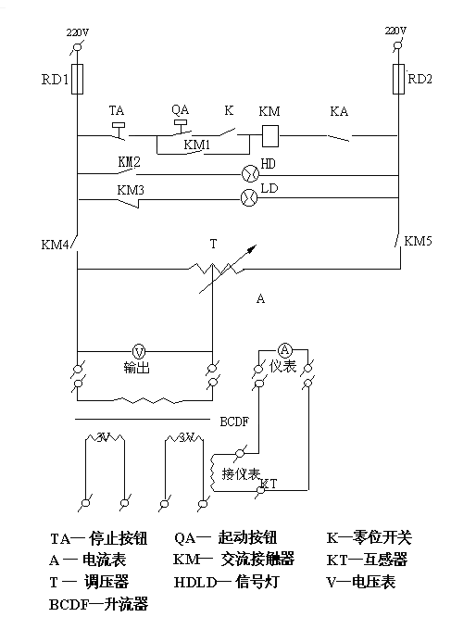
五、使用方法及注意事项：
1、按电气原理图接好工作线路。变压器外壳，操作台等必须良好接地。
2、接通电源，操作台上的绿色指示灯亮。按下启动按钮，红色指示灯亮，此时升流器等待升流。
3、顺时针均匀旋转调压器，注意操作台上输出电流表指示，升到所需的大电流为止。为保证测试精度，可在仪表接线柱上串接一标准电流表。
4、试验过程中，一旦发现不正常现象应立即切断电源 ，并查明原因后再进行试验。
5、试验完毕，必须将调压器回零，按停止按钮切断电源，等切断工作电源后，方可拆除试验接线，以保证安全。
六、注意事项：
1、本设备是为短时间的工作而设计的，所以不允许长时间在额定容量下工作，特别不允许超过额定电流运行，以防过热，其时间如下：
2、新安装和长时间不用的变压器，运行前用1000V兆欧表测量线圈之间和线圈对地的绝缘电阻，其电阻值不低于0.5兆欧时，方可使用。
3、使用中的升流变压器和操作台必须可靠接地，以保证安全。
4、使用时应缓慢均匀升流，搬运时应避免过大的震动。
5、调压器与电刷接触表面应保持清洁，视情况用90%酒精蘸棉纱擦
拭干净。
6、本设备应置于清洁、通风、干燥和室内保存。
七、设备成套性：
1、操作台 一台
2、升流变压器 一台
3、产品合格证 一份
4、产品使用说明书 一份
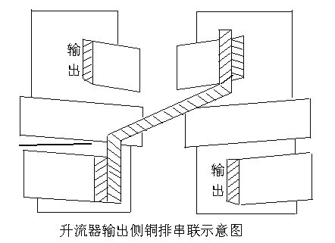
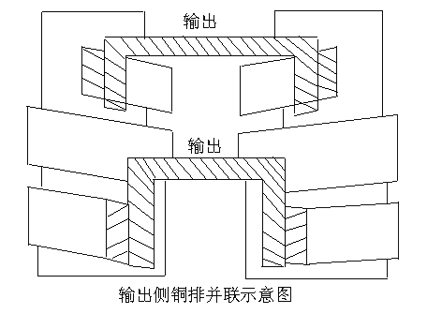
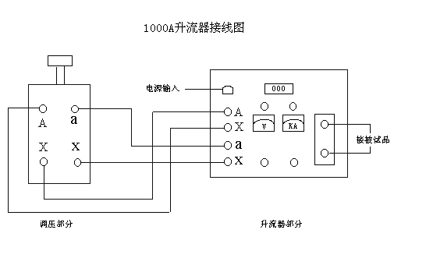
扬州凯尔电气有限公司
电话：0514-88557066

